NAMA : ADINDA NINDINTIYA

NIM : 18050623007

PRODI : D3 MANAJEMN INFORMATIKA

MATKUL : PEMROGRAMAN VISUAL

TAMPILAN LOG IN ADMIN

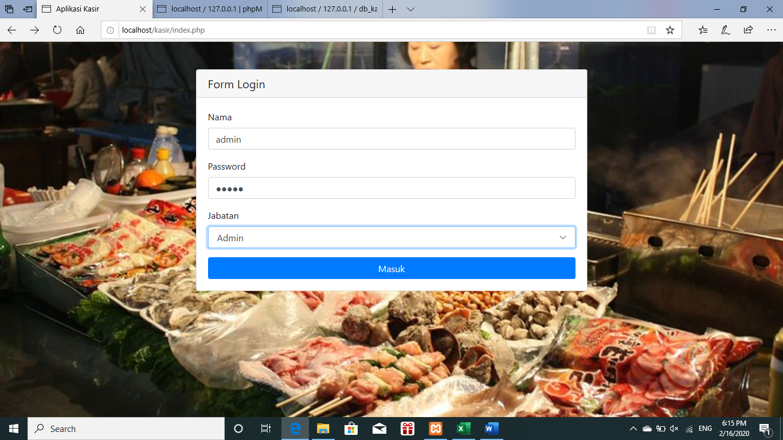

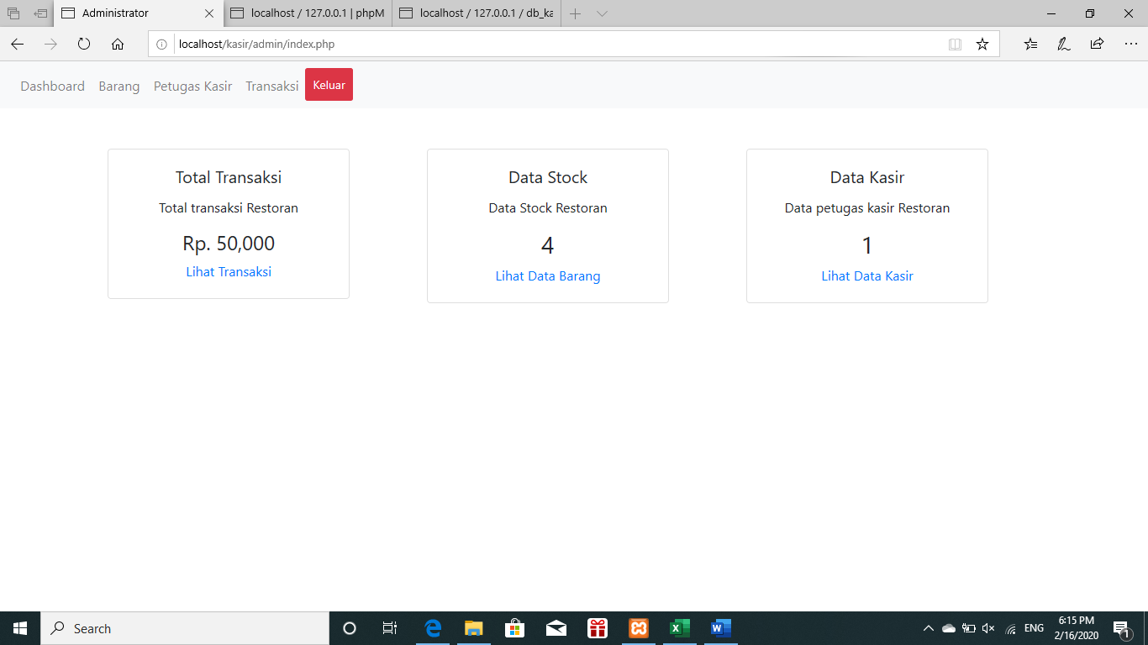

TAMPILAN DATA PETUGAS KASIR

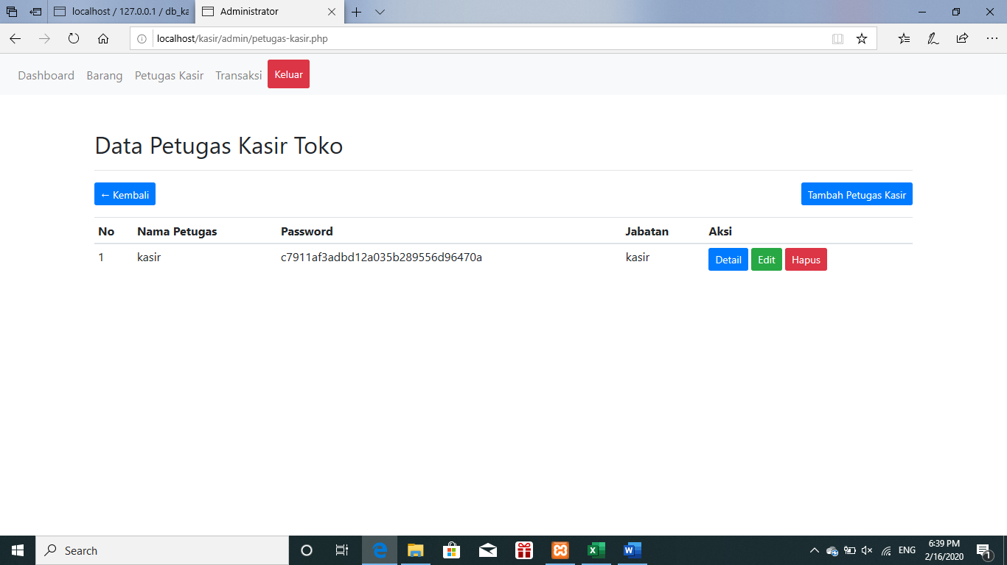

TAMPILAN LOG IN KASIR

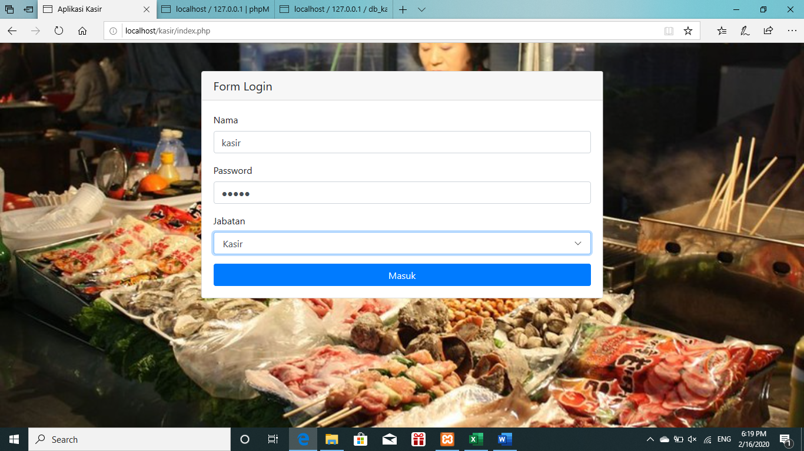

TAMPILAN DATA BARANG

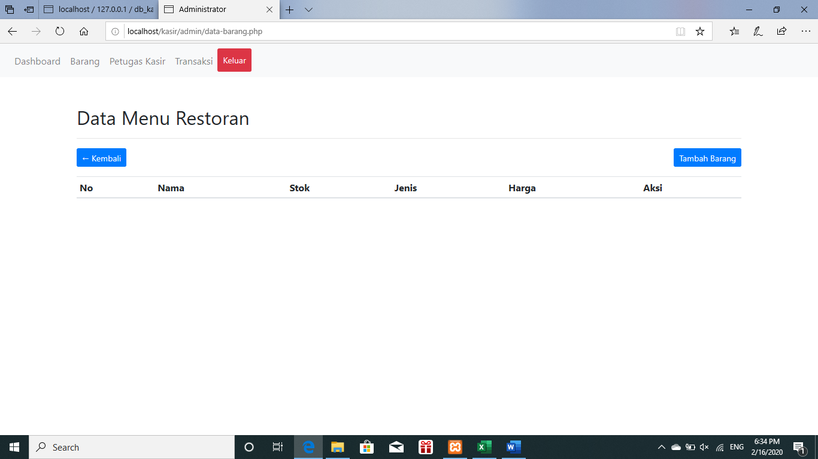

TAMPILAN TAMBAH STOCK BARANG

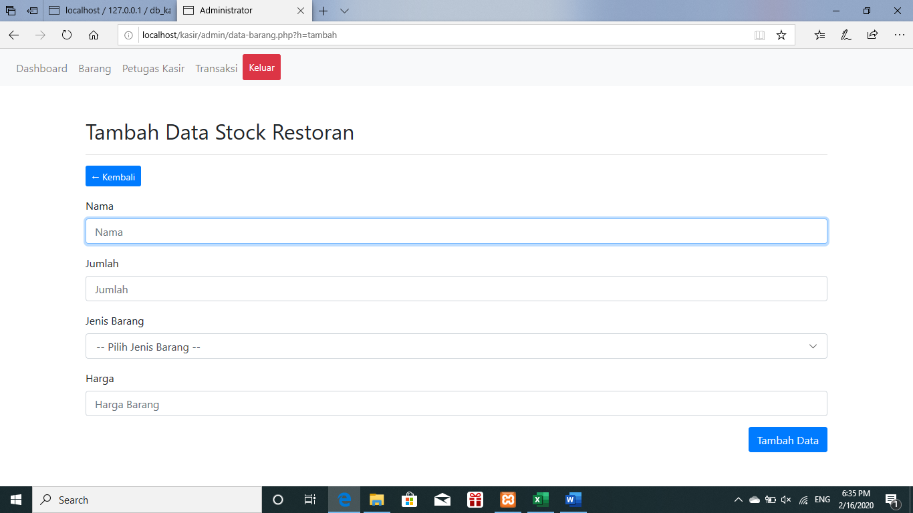

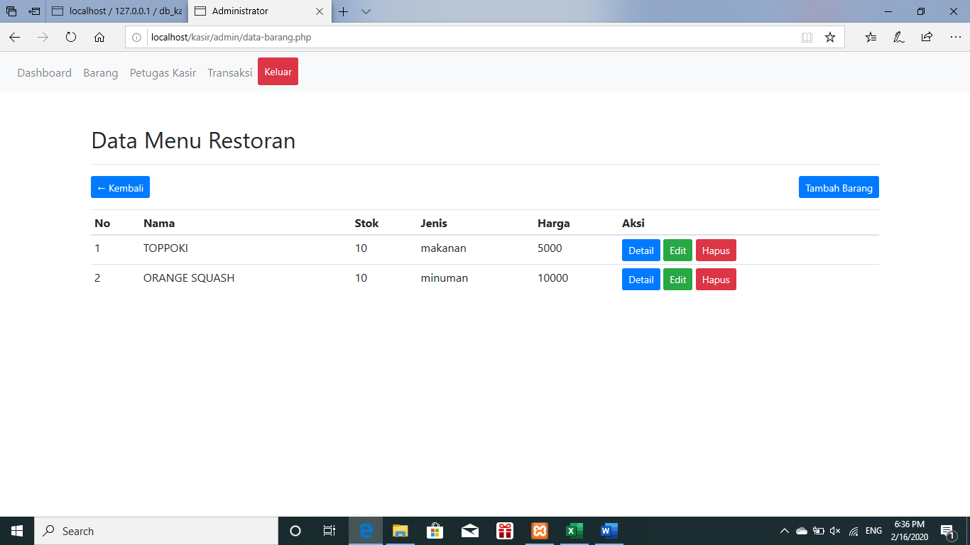

TAMPILAN DATA PEMBELIAN

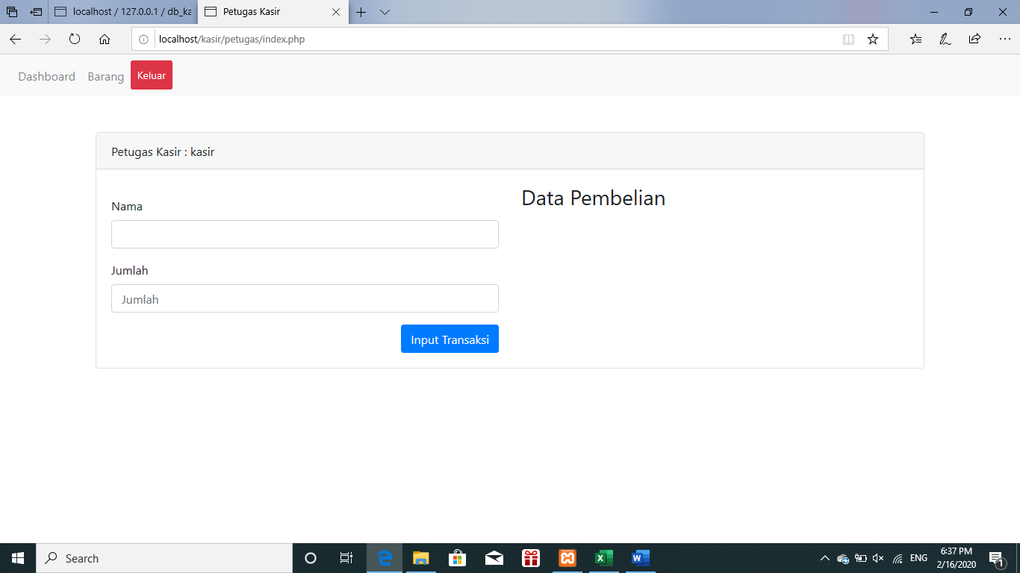

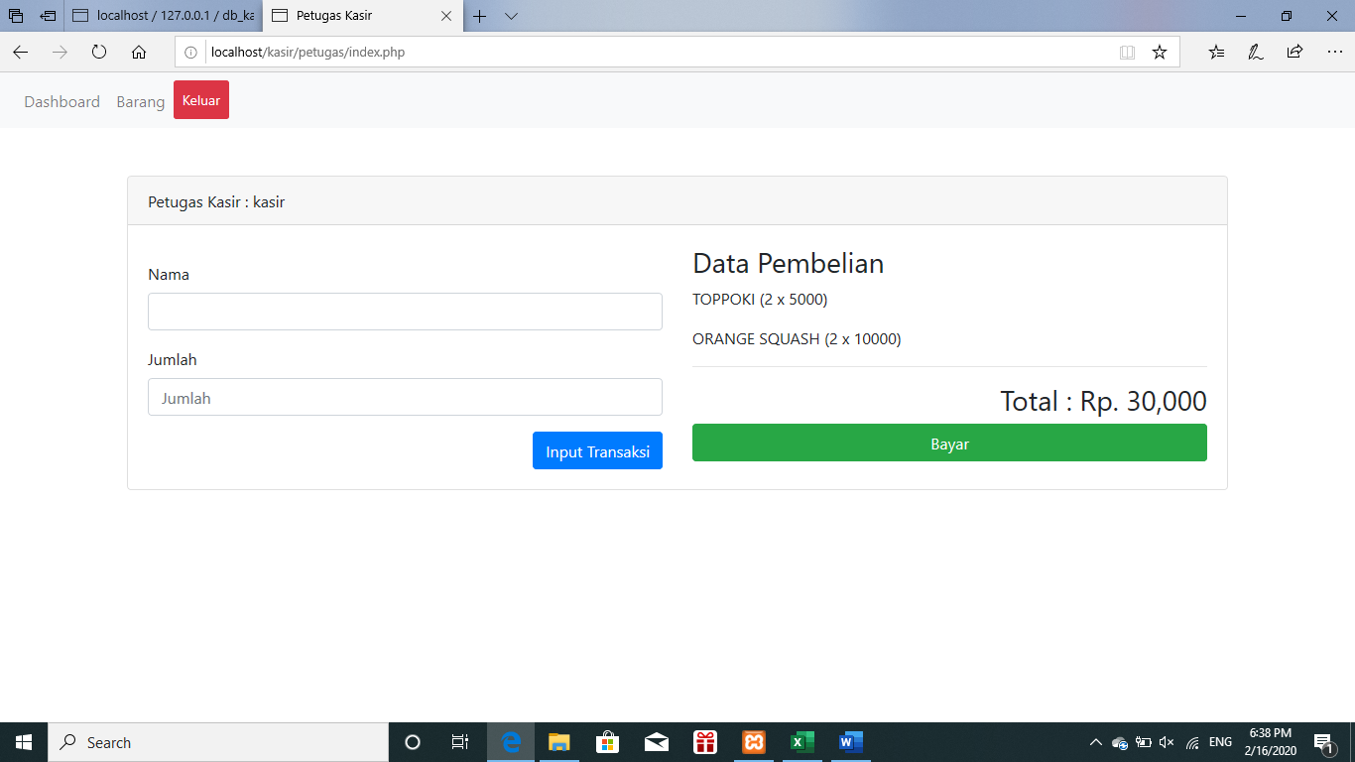

TAMPILAN DATA STOCK BARANG SETELAH TRANSAKSI

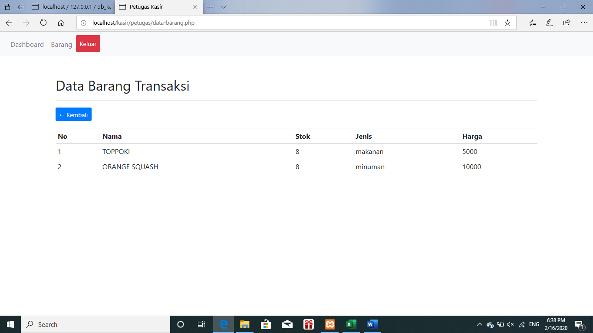

TAMPILAN DASHBOARD/HALAMAN ADMIN SETELAH ADA TRANSAKSI

